阿图什市城区道路花箱隔离护栏采购安装项目更正后参数
序号 | 名称 | 长度 | 预算价（元） | 规格参数 | 备注
1 | 阿图什市城区道路花箱隔离护栏采购安装项目 | 2255米 | 2400000 | 花箱材质:镀锌钢板，外框棕色烤漆，120／45／82㎝。花箱内体白色烤漆，80／37／97㎝。厚度1.2㎜。内框材质：PVC 78／35／20㎝；厚度4mm。 | 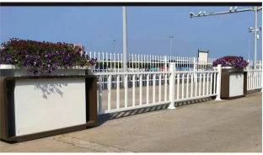  护栏2米一组，花箱间隔4米，中间镶嵌方钢管护栏，参考定做图片
 |  |  |  | 护栏材质:方钢管净高65㎝，安装高度82CM，横梁5*5cm、厚1.2㎜，竖管3*3CM、厚0.8㎜。立柱10*10CM，厚1.5㎜。表面白色烤漆，高度100cm.

